АССОЦИАЦИЯ ЛУЧШИХ ДОШКОЛЬНЫХ ОРГАНИЗАЦИЙ И ПЕДАГОГОВ

МАЛЕНЬКИЙ ГЕНИЙ -2018

II ВСЕРОССИЙСКИЙ КОНКУРС

ДЕТСКОГО ТВОРЧЕСТВА
ПОЛОЖЕНИЕ

О проведении II Всероссийского конкурса детского творчества
«МАЛЕНЬКИЙ ГЕНИЙ – 2018»

I Всероссийский конкурс детского творчества «МАЛЕНЬКИЙ ГЕНИЙ–2018» – это общественно-педагогический исследовательский проект, реализуемый на основании «Национальной стратегии действий в поддержку детей 2012–2017 гг.» (Указ Президента РФ от 01.06.2012 № 766), “Конвенции о правах ребенка, принятой Генеральной Ассамблеей ООН 20 ноября 1989 г.; Федеральной целевой программы “Одаренные дети” в рамках Федеральной программы “Дети России”, утвержденной правительством РФ от 03.10.2002 г.
I Всероссийский конкурс детского творчества «МАЛЕНЬКИЙ ГЕНИЙ – 2018» (далее – конкурс) объявляется к проведению «Ассоциацией лучших дошкольных образовательных организаций и педагогов» и проходит при поддержке НП «Союз развития наукоградов России», Российского общества социологов, ФАГОУ ДПО АПК и ППРО.
Общие положения.
  - Конкурс нацелен на создание условий для развития возможностей и способностей юных дарований. Идейной составляющей Конкурса является научное наследие Льва Семёновича Выготского - включает систему творческих конкурсов и представляет образовательную технологию «индивидуальный маршрут развития» по выявлению творческих способностей у детей дошкольного возраста и их развитию, а также новую технологию конкурсной деятельности «Маршрут Маленького гения». Способности в отличие от задатков – приобретенное качество. Именно в годы детства внутренние условия формирования возрастного развития являются одновременно и факторами формирования способностей. Даже слабые способности ребенка можно развить, если целенаправленно и систематически заниматься с ним.
  - Проект направлен на совершенствование качества дошкольного образования, обеспечения прав ребенка, оптимизацию художественно-эстетического развития детей, максимальную реализацию творческого потенциала каждого ребенка, предоставление детям возможности пройти путь от первых проявлений склонностей до яркого расцвета художественных способностей, одаренности, создания условий для формирования успешной жизненной перспективы, его образования, воспитания и социализации, обеспечение педагогической поддержки со стороны куратора и партнёрства с семьёй во имя ребёнка.
  - К участию в конкурсе приглашаются дети 4-8 лет, воспитанники детских образовательных организаций - членов Ассоциации лучших дошкольных образовательных организаций и педагогов.
  - Критерии оценки детских творческих работ: художественная и эстетическая выразительность, оригинальность и самостоятельность.

1.5. Принципы проведения конкурса:
принцип максимального разнообразия предоставленных возможностей для художественно-эстетического развития личности;
принцип индивидуализации и дифференциации;
принцип создания условий для совместной творческой деятельности при участии наставника (куратора, родителей);
принцип свободы выбора номинаций и тем конкурса, последовательности их прохождения, а также сроков участия;
принцип создания «ситуации Успеха» для каждого участника, исходящий из постулата, что каждый ребенок хочет признания, уважения и любви окружающих.

2. Сроки проведения конкурса

Срок проведения с 1.02. 2018 г. по 15.05. 2018 г.
Результаты конкурса объявляются 20 – 25. 05. 2018г.
Рассылка Главного приза конкурса «ЗВЕЗДА» МАЛЕНЬКОГО ГЕНИЯ – 2018 с 25.05. – 1.06. 2018 г.
Дипломы по промежуточным конкурсам, составляющих Маршрут Маленького гения, высылаются
каждые 2 недели. Результаты конкурса по каждой номинации публикуются на странице конкурса сайта Ассоциации. Дипломы рассылаются по предварительной заявке куратора.
Стоимость эл. диплома – 100 рублей.

3. Дипломы и Призы участникам и победителям конкурса.

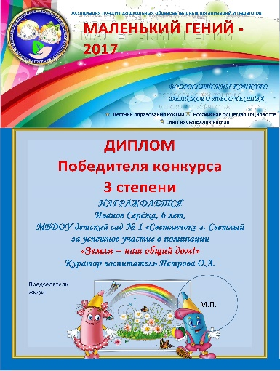
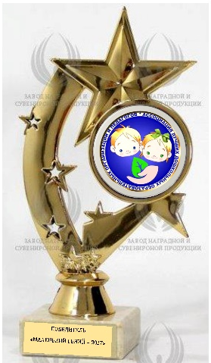

По результатам конкурсов во всех номинациях Ассоциацией лучших ДОО и педагогов вручаются:
Диплом победителя Конкурса I степени, II степени, III степени, Диплом лауреата Конкурса, Сертификат участника.
Самым активным участникам - детям 1 июня 2018 г. (по итогам конкурсов с 1.02. 2018 г.) будет вручена награда "Звезда" Маленького гения - 2018, а их кураторы отмечены Дипломом за успешное руководство художественно-творческим развитием воспитанников ДОО и поддержку одарённых детей ("Почта РФ"). Кураторы 10 участников отмечаются Благодарственным письмом на адрес администрации образовательной организации при условии оплаты дипломов.
4. Жюри конкурса

В составе жюри конкурса - учёные, педагоги дошкольного образования и профессиональные художники.

5. Условия участия

Руководствуясь идеей "Талантливый человек - талантлив во всём", участие одного ребёнка одновременно в разных номинациях не ограничено!
Участие детей - бесплатное. Лучшие детские работы размещаются на сайте.
Рассылка дипломов (в электронном виде) за Участие и Победу в каждом конкурсе по всем номинациям производится по предварительной заявке на электронный адрес: malgeniy18@gmail.com
В теме письма указать Ф.И.О. куратора
Вёрстка одного диплома - 100 руб.
Вопросы по организации конкурса можно отправить по контактной форме (стр. Контакты).

6. Основное содержание конкурса

Конкурс детского творчества «Маленький гений» представляет новую конкурсную технологию «Маршрут Маленького гения». В Конкурсе "Маленький гений - 2018" нет проигравших! Проходя "Маршрут Маленького гения", ребенок шаг за шагом учится представлять свои знания, суждения, размышления об окружающем мире, а затем, и фантазировать, воображать, в красках и образах выражать свои чувства и эмоции, и даже шутить в своих творческих работах, используя, доступные изобразительные средства.
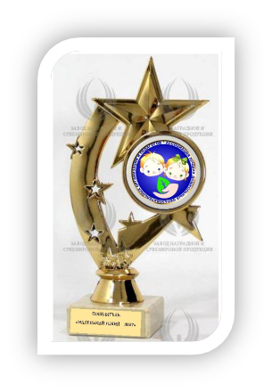
У ребенка активизируется познавательный интерес к миру, расширяется кругозор и творческие способности: овладение новыми видами и технологиями художественной деятельности (нетрадиционные художественные техники, художественный труд, макетирование, инсталляции, компьютерная графика, художественная фотография и т.д.).
Главный приз конкурса даётся за творческую активность при успешном участии во всех или в большинстве промежуточных конкурсов, которые идут одновременно по 1,5 – 2 месяца. Можно проходить конкурсы последовательно или выстроить собственный план, согласно интересам детей, ведь, каждый конкурс идет 1,5 - 2 месяца, и вы всё успеете!
Работаем по Л.С. Выготскому - выстраиваем индивидуальные маршруты по расписанию конкурсов - "Маршруту Маленького гения". Все конкурсы самодостаточны, т.е. за каждый конкурс ребенок получает Диплом (при заказе куратора). Каждые 2 недели идет рассылка Дипломов по промежуточным результатам на Ваш электронный адрес .

Лучшие работы размещаются на странице конкурса сайта Ассоциация лучших дошкольных образовательных организаций и педагогов»: https://www.myplaneta.net/konkurs-malenkij-genij-2018

Расписание конкурсов на 2018 г:

Маршрут «Счастливое детство» | Сроки
Земля – наш общий дом! | 1.02 - 30.03
Родная старина | 1.02 - 15.04
Моя семья - 2018 | 1.02 - 15.03
Космические приключения | 1.02 - 15.04
Моя любимая игрушка | 1.02 - 30.03
Таинственный мир океанов | 1.04 - 15.05
Однажды, я… Не верите? | 1.04 - 15.05

Маршрут «По странам и континентам» | Сроки
Наша Родина - РОССИЯ | 1.02 - 30.03
Главный сад Европы – Италия | 15.02-15.04.
Туманный Альбион – Англия | 15.02 - 30.04.
Страна восходящего солнца Япония | 1.03 - 15.04.
Новый Свет - Америка | 1.03 - 15.04.
Страна пирамид - Египет | 1.04 - 15.05

С каждым конкурсом по "Маршруту Маленького гения" ребенок приобретает опыт, повышается его интерес к изобразительной деятельности и стремление к творческому созиданию по законам Добра и Красоты, стремление к Успеху! Попробуем зажечь новые звёзды вместе!

